9 мая жители хутора Красного Павловского района вместе со всей страной отмечают уже 77-ю годовщину со Дня Победы советского народа в Великой Отечественной войне. В память о тех, кто героическими усилиями отстоял независимость нашей Родины, в 10 часов утра у памятника павшим землякам хутора Красного начался торжественный митинг.
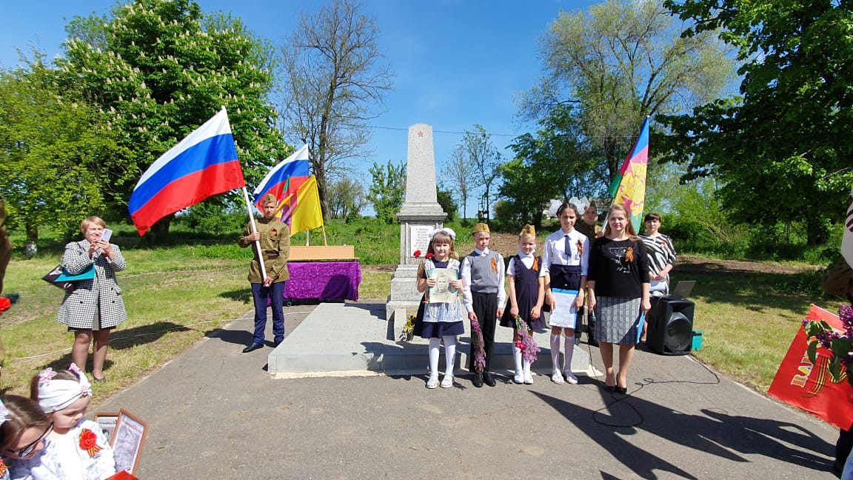
С памятной датой хуторян поздравила заместитель главы Северного сельского поселения Николаенко Светлана Ивановна.
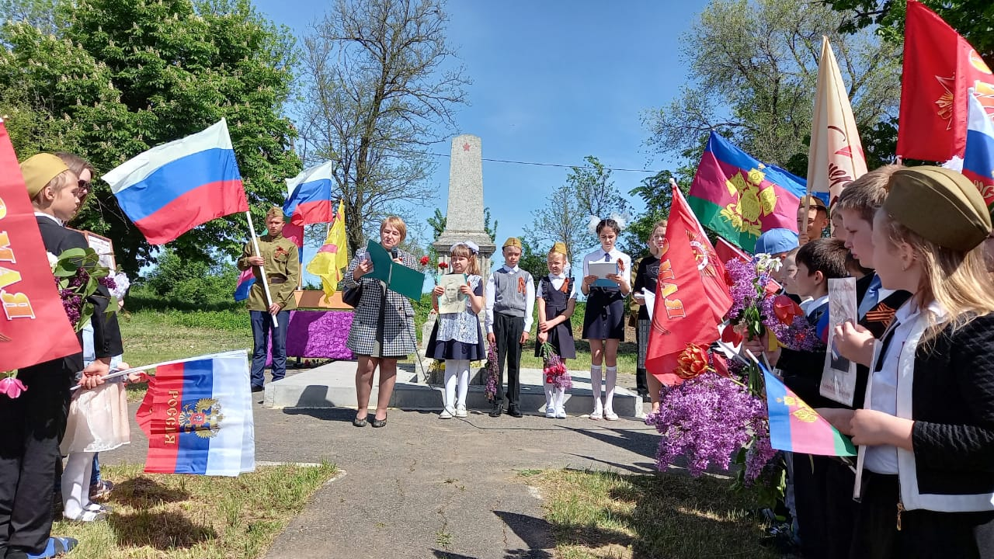
С Днем Победы односельчан поздравила директор МБОУ ООШ № 19 Щербак Татьяна Николаевна
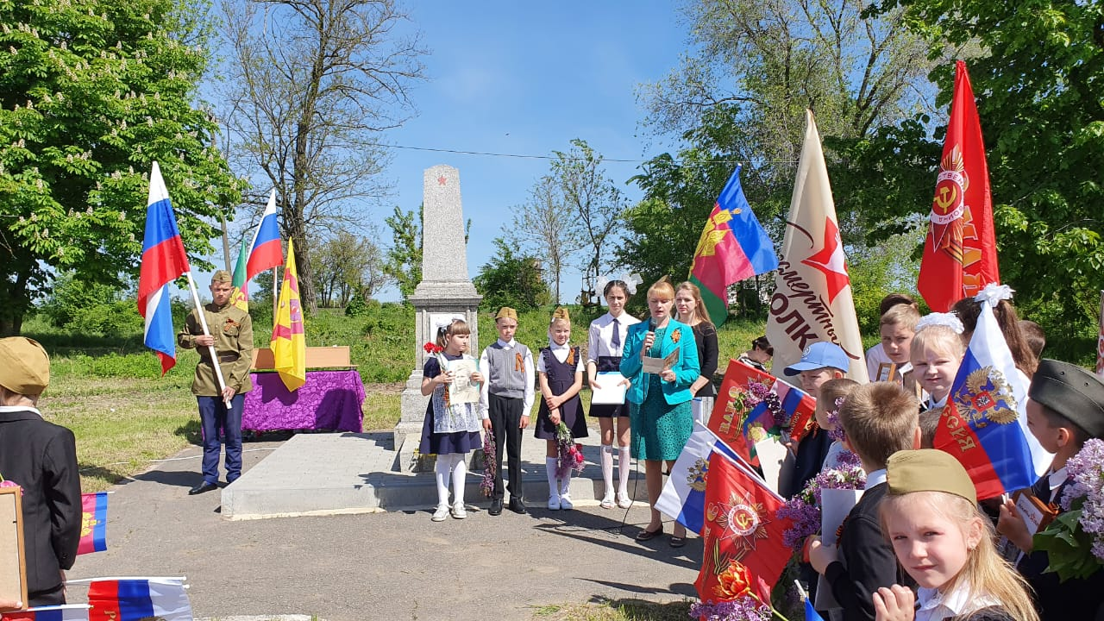
Память защитников нашей Родины, погибших в годы Великой Отечественной войны и не доживших до сегодняшнего светлого дня, участники митинга почтили Минутой молчания. Затем возложили венки и цветы к памятнику павшим землякам, отдавшим жизнь за Родину в 1941-1945 гг.
